Практическая работа 5.
Модульное тестирование часть 1.
Теория:
Программа может делать все что угодно. Частью "всего, чего угодно" является проверка работоспособности другой части программы - отдельной функции. Такие программы называют модульными тестами.
Модульный тест не должен вводить ничего с клавиатуры. Хотя первоначальное написание модульных тестов занимает значительное время, их дальнейший запуск осуществляется одним нажатием кнопки, что значительно ускоряет отладку сложных программ.
Программа модульного тестирования должна содержать исходные данные и способы проверки ответа функции. Если ответ однозначный, то вы можете просто ввести ожидаемый ответ. Если ответ не однозначный (например, индекс минимального элемента в случае, если таких элементов несколько), то необходимо провести более сложную проверку.
Типичное устройство программы модульного тестирования:
- Заполнение таблицы тестов данными.
- Циклический вызов функции с тестовыми данными и проверка результата.
Для облегчения работы каждому модульному тесту дается имя, описывающее тестовую ситуацию, чтобы было легче понять, что не так если функция проходит почти все тесты кроме 1–2.
В обычных условиях программа модульного тестирования не выводит на экран ничего если функция работает правильно и подробно выводит на каком из тестов функция дает неправильный ответ и в чем он неправильный.
- Для создания хорошего набора модульных тестов необходимо продумать, какие ошибки в принципе возможны в функции. Это влияет на то, какие ошибки сможет найти ваш набор тестов.
- Любой параметр, который передается в функции, должен иметь хотя бы 2 разных значения в различных тестах.
- Если функция принимает координаты левого верхнего угла обрабатываемой матрицы в большом массиве, не начинайте все тесты с координатами 0,0.
- Например, если функция принимает длину и ширину обрабатываемой матрицы, то не следует делать все матрицы в тестах квадратными - таким образом вы не заметите ошибку если длину использовали вместо ширины или наоборот. Более того, при использовании прямоугольной матрицы вы должны заполнить массив так, чтобы в случае ошибки ответ различался - т. е. если функция, например, подсчитывает сумму элементов матрицы, то нельзя все элементы за ее пределами делать нулями т. к. если они будут нулями, то ответ будет тем же самым даже если функция их просуммирует в результате ошибки.
- Аналогично, если функция принимает размер обрабатываемого массива (матрицы), то не следует в тестах проверять только этот массив: необходимо использовать "контрольную полосу" за границей массива (матрицы) чтобы проверить что функция действительно останавливается на его границах. При этом ответ при выходе на "контрольную полосу" должен различаться (т.е. если функция подсчитывает количество единиц, то на контрольной полосе тоже должны быть единицы).
ПРИМЕР
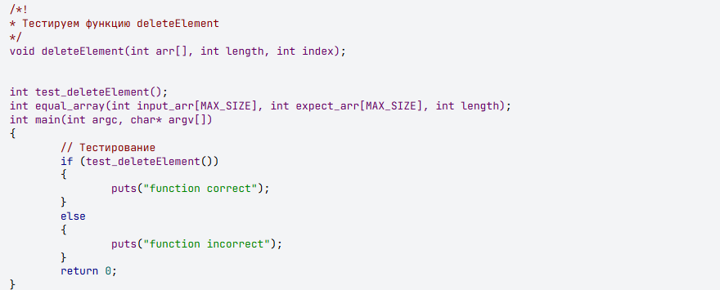

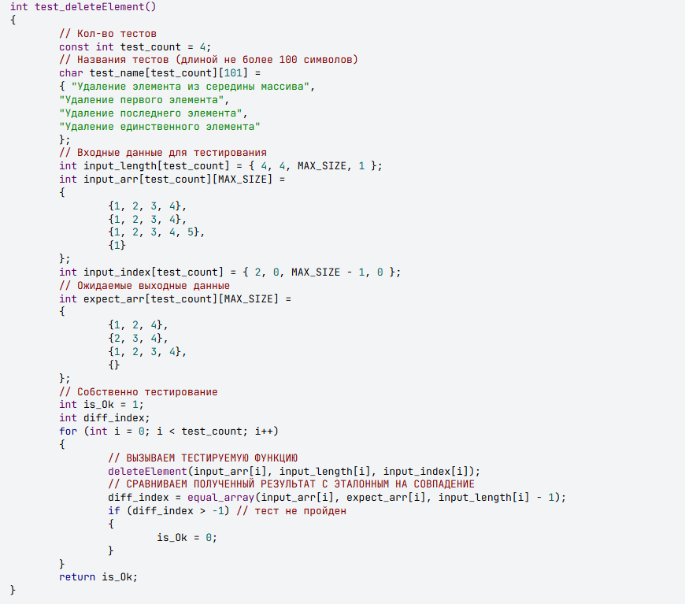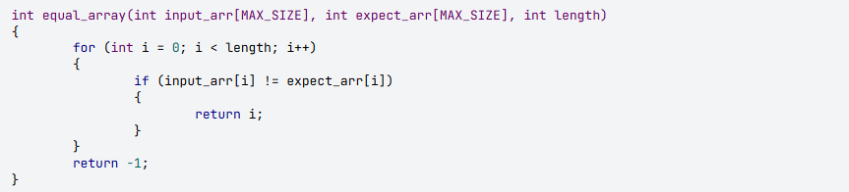

Задача 1
Реализовать функцию (рекомендуется проверить ее с помощью своих модульных тестов):
Функция deleteElement: удалить один элемент из массива
void deleteElement(int arr[], int length, int index)

Для проверки можно использовать функцию ниже:
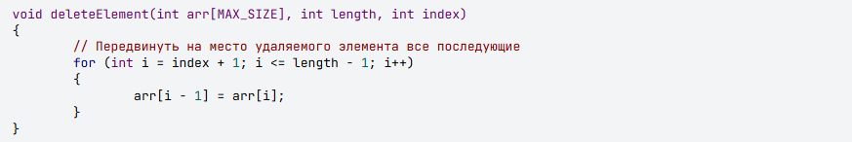
Тестовые задания:
Удаление элемента из середины массива
Удаление первого элемента
Удаление последнего элемента в массиве максимальной длины
Удаление единственного элемента

Задача 2.
Написать юнит-тесты для следующей функции:
Ищет минимальные элементы в массиве
param [in] arr - исходный массив
param [in] size - размер массива
param [out] pos - индексы минимальных элементов
return - количество минимальных элементов
int findMinElements(const int arr[MAX_SIZE], int size, int pos[MAX_SIZE])

Тестовые задания:
Работоспособный вариант
Изначально кол-во минимальных элементов не обнуляется
Изначально считается, что минимальным элементом является 0
Ищем не мин., а макс
Рассматриваются не все элементы массива
кол-во минимальных элементов всегда 0
Возвращаются не индексы, а значения минимальных элементов
Выход за пределы массива

